MESURAR EL TEMPS
Per mesurar el temps utilitzem diverses unitats: Dies, setmanes, mesos, anys, dècades, segles, ...

- Les estacions de l’any són:
primavera, estiu, tardor i hivern.

- Els mesos de l’any són:
gener, febrer, març, abril, maig, juny, juliol, agost, setembre, octubre, novembre i desembre.

- Els dies de la setmana són:
dilluns, dimarts, dimecres, dijous, divendres, dissabte i diumenge.

- Les que formen part del sistema horari.

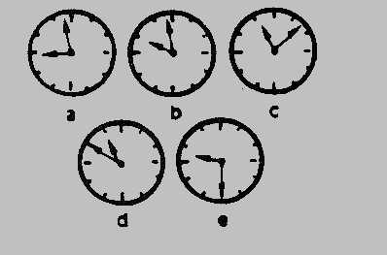

1. Al voltant de les deu. | b
2. Entre dos quarts d'onze i les onze. | d
3. Quarts de deu. | e
4. Entre les onze i un quart de dotze. | c
5. Cap a les nou. | a

